Duplique la capacidad de almacenamiento
B&R añade un nuevo PLC compacto a la serie Compact-S
B&R ofrece un nuevo PLC Compact-S con 512 MB de RAM y 2 GB de memoria flash interna. Gracias a ello, el X20CP0484-1 dispone de una memoria RAM con más del doble de capacidad que los anteriores modelos de la serie Compact-S. Resulta ideal para aplicaciones que necesitan una memoria y un rendimiento especialmente elevados.

Con una anchura de solo 37,5 mm incluyendo la fuente de alimentación, el X20CP0484-1 forma parte de la gama de PLC compactos de B&R. Equipado con Ethernet, POWERLINK, USB y RS232, ofrece numerosas opciones de comunicación. También está disponible una interfaz CAN opcional. Sin ventiladores ni baterías, el PLC tampoco necesita ningún tipo de mantenimiento.
Solución de automatización compacta
Los módulos de E/S X20 pueden conectarse directamente al control e integrarse a la perfección. Todo el sistema ahorra mucho espacio en el armario eléctrico. Incluso con sus medidas compactas, el control dispone de una fuente de alimentación integrada para sí mismo y para los módulos de E/S conectados. No es necesario utilizar ningún módulo de alimentación independiente.

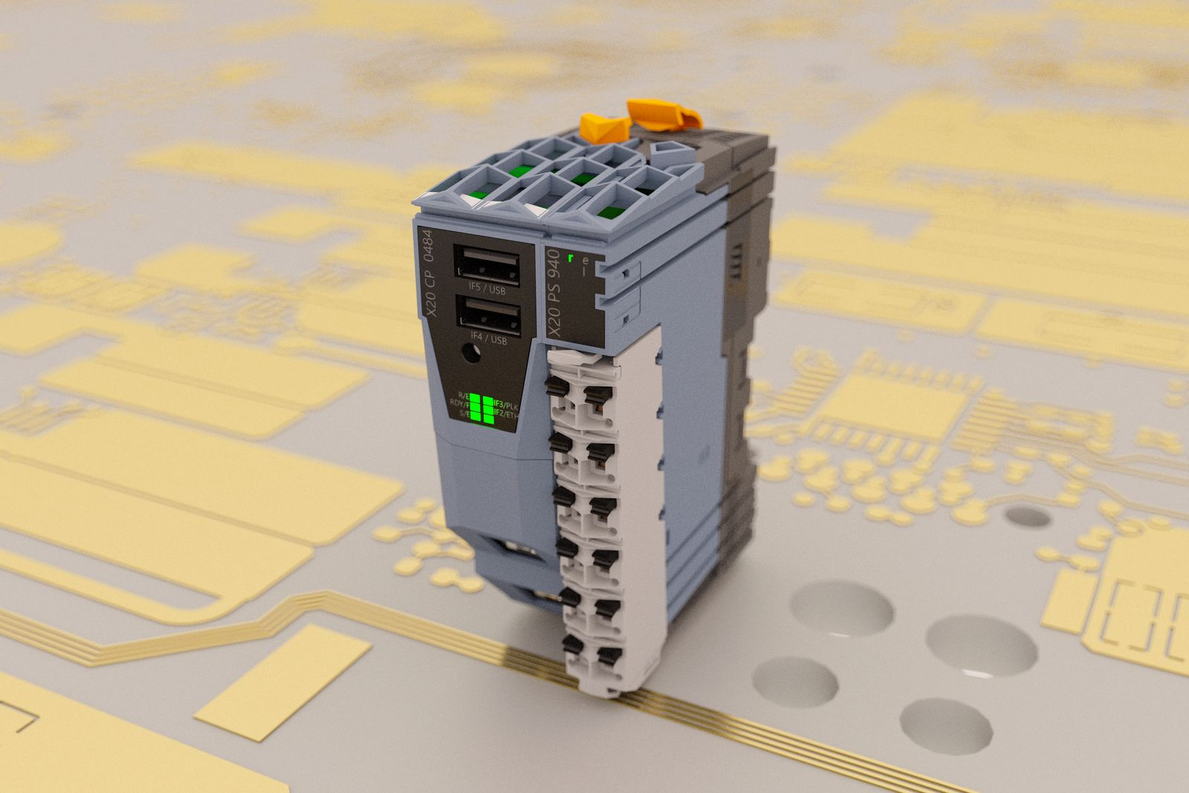
El nuevo PLC compacto de B&R ofrece el doble de RAM que los anteriores modelos de la serie Compact-S.

Acerca de B&R
B&R, empresa perteneciente al Grupo ABB y con sede en Austria, es líder mundial en automatización industrial. B&R combina tecnología de vanguardia con ingeniería avanzada para proporcionar a usuarios de todos los sectores soluciones completas para la automatización de máquinas y fábricas, Motion Control, HMI y tecnología de seguridad integrada. El catálogo de productos se completa con estándares de comunicación de IoT industrial que incluyen OPC UA, POWERLINK y openSAFETY. Gracias a su única herramienta de software Automation Studio, B&R redefine constantemente el futuro de la ingeniería de automatización. El espíritu innovador que mantiene a B&R a la vanguardia de la automatización industrial está impulsado por el compromiso de simplificar los procesos y superar las expectativas de los clientes.Para más información, visite www.br-automation.com.
Para más información, visite www.br-automation.com.

